Správa o činnosti pedagogického klubu

- Prioritná os | Vzdelávanie
- Špecifický cieľ | 1.2.1 Zvýšiť kvalitu odborného vzdelávania a prípravy reflektujúc potreby trhu práce
- Prijímateľ | Súkromná stredná odborná škola – ELBA, Smetanova 2, Prešov
- Názov projektu | Vzdelávanie 4.0 – prepojenie teórie s praxou
- Kód projektu ITMS2014+ | 312011ADL9
- Názov pedagogického klubu | Pedagogický klub „podnikavý človek“ – aktívny občan, prierezové témy.
- Dátum stretnutia pedagogického klubu | 2. júna 2021
- Miesto stretnutia pedagogického klubu | SSOŠ ELBA Smetanova 2 Prešov
- Meno koordinátora pedagogického klubu | Ing. Valéria Jurčová
- Odkaz na webové sídlo zverejnenej správy | https://ssoselba.edupage.org/a/pedagogicky-klub-c-2

- Manažérske zhrnutie:

Cieľom stretnutia pedagogického klubu bola práca s odbornou literatúrou a diskusia o štýloch riadenia organizácie. Spoločne sme diskutovali o možnostiach implementácie vedomostí o riadení a manažmente vo výuke. Stretnutie sme ukončili tvorbou odporúčania.

Kľúčové slová: Riadenie organizácie, štýly riadenia, vzdelávanie 4.0, manažérske metódy.
- Hlavné body, témy stretnutia, zhrnutie priebehu stretnutia:

Hlavné body:
- Práca s odbornou literatúrou.
- Diskusia.
- Zdieľanie OPS.
- Záver a zhrnutie.

Témy: Štýly riadenia, riadenie SOŠ, manažérske metódy vo vzdelávaní.
Program stretnutia:

- Čítanie odbornej literatúry – skladanie textu.
- Diskusný kruh.
- Výmena OPS, tvorba inovatívnych materiálov.
- Záver.
- Závery a odporúčania:

V rámci stretnutia sme vypracovali nasledovné zhrnutie kľúčových bodov efektívneho riadenia vzdelávacieho procesu na SOŠ. Materiál tiež slúži ako zhrnutie poznatkov členov PK a môže byť použitý pri brainstormingu nových nápadov aj v ďalších PK:

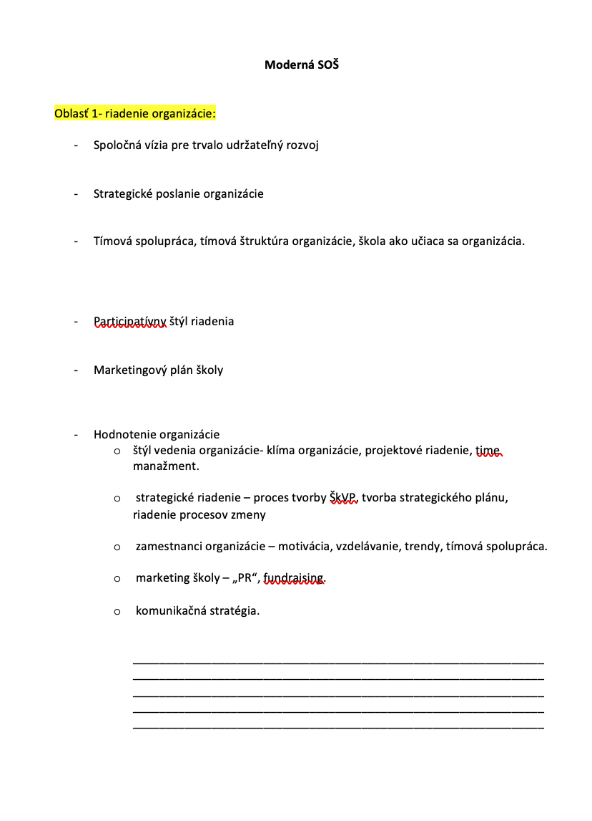

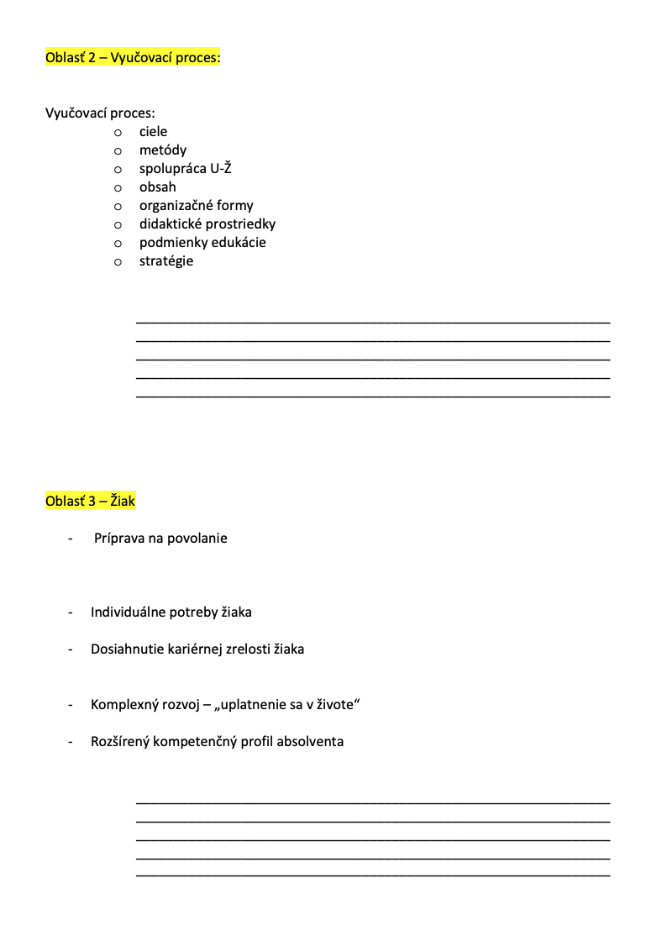
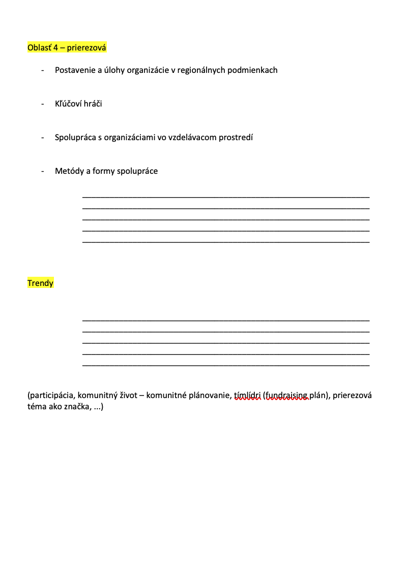

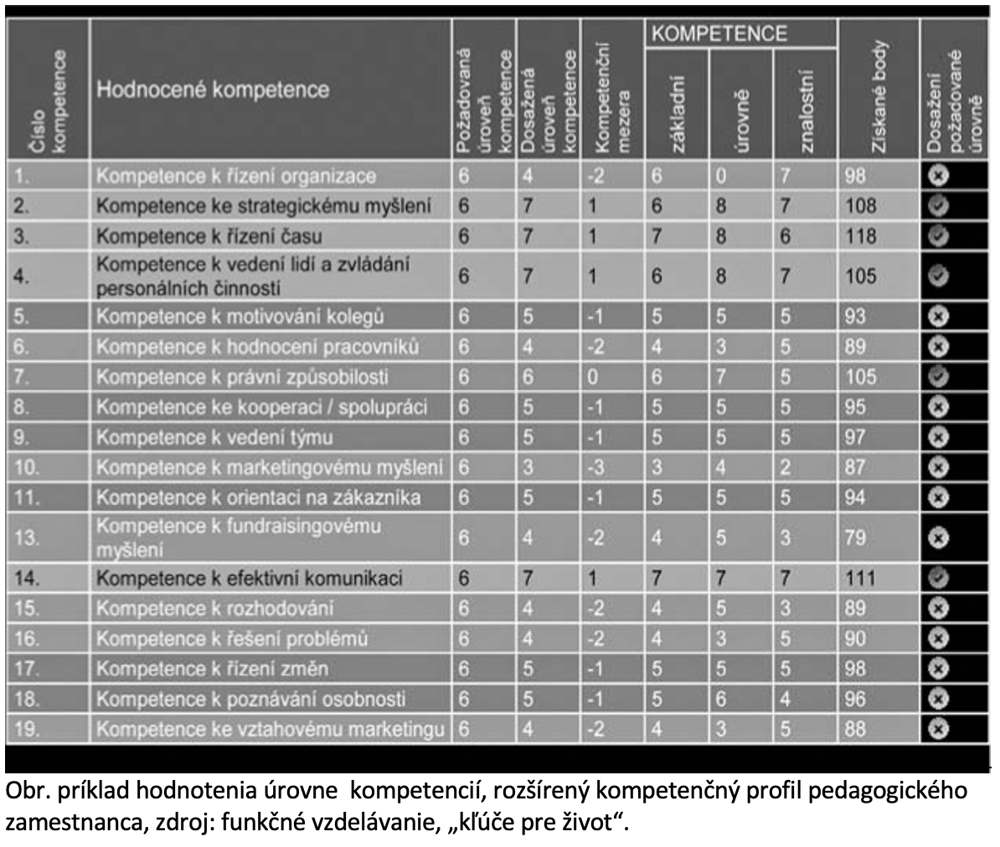
Odporúčame pokračovať v pláne činností a implementovať získané materiály do edukačnej praxe.

- Vypracoval (meno, priezvisko) | Ing. Valéria Jurčová
- Dátum | 2. júna 2021
- Podpis
- Schválil (meno, priezvisko) | Mgr. Romana Birošová MBA
- Dátum | 3. júna 2021
- Podpis

Príloha:
Prezenčná listina zo stretnutia pedagogického klubu

Pokyny k vyplneniu Správy o činnosti pedagogického klubu:
Prijímateľ vypracuje správu ku každému stretnutiu pedagogického klubu samostatne. Prílohou správy je prezenčná listina účastníkov stretnutia pedagogického klubu.

- V riadku Prioritná os – Vzdelávanie
- V riadku špecifický cieľ – uvedie sa v zmysle zmluvy o poskytnutí nenávratného finančného príspevku (ďalej len "zmluva o NFP")
- V riadku Prijímateľ - uvedie sa názov prijímateľa podľa zmluvy o poskytnutí nenávratného finančného príspevku
- V riadku Názov projektu - uvedie sa úplný názov projektu podľa zmluvy NFP, nepoužíva sa skrátený názov projektu
- V riadku Kód projektu ITMS2014+ - uvedie sa kód projektu podľa zmluvy NFP
- V riadku Názov pedagogického klubu (ďalej aj „klub“) – uvedie sa názov klubu
- V riadku Dátum stretnutia/zasadnutia klubu - uvedie sa aktuálny dátum stretnutia daného klubu učiteľov, ktorý je totožný s dátumom na prezenčnej listine
- V riadku Miesto stretnutia pedagogického klubu - uvedie sa miesto stretnutia daného klubu učiteľov, ktorý je totožný s miestom konania na prezenčnej listine
- V riadku Meno koordinátora pedagogického klubu – uvedie sa celé meno a priezvisko koordinátora klubu
- V riadku Odkaz na webové sídlo zverejnenej správy – uvedie sa odkaz / link na webovú stránku, kde je správa zverejnená
- V riadku Manažérske zhrnutie – uvedú sa kľúčové slová a stručné zhrnutie stretnutia klubu
- V riadku Hlavné body, témy stretnutia, zhrnutie priebehu stretnutia - uvedú sa v bodoch hlavné témy, ktoré boli predmetom stretnutia. Zároveň sa stručne a výstižne popíše priebeh stretnutia klubu
- V riadku Závery o odporúčania – uvedú sa závery a odporúčania k témam, ktoré boli predmetom stretnutia
- V riadku Vypracoval – uvedie sa celé meno a priezvisko osoby, ktorá správu o činnosti vypracovala
- V riadku Dátum – uvedie sa dátum vypracovania správy o činnosti
- V riadku Podpis – osoba, ktorá správu o činnosti vypracovala sa vlastnoručne podpíše
- V riadku Schválil - uvedie sa celé meno a priezvisko osoby, ktorá správu schválila (koordinátor klubu/vedúci klubu učiteľov)
- V riadku Dátum – uvedie sa dátum schválenia správy o činnosti
- V riadku Podpis – osoba, ktorá správu o činnosti schválila sa vlastnoručne podpíše.

Príloha správy o činnosti pedagogického klubu

Prioritná os: | Vzdelávanie
Špecifický cieľ: | 1.2.1. Zvýšiť kvalitu odborného vzdelávania a prípravy reflektujúc potreby trhu práce
Prijímateľ: | Súkromná stredná odborná škola ELBA Smetanova 2  080 05 Prešov
Názov projektu: | Vzdelávanie 4.0 – prepojenie teórie s praxou
Kód ITMS projektu: | 312010ADL9
Názov pedagogického klubu: | Pedagogický klub „podnikavý človek“ – aktívny občan, prierezové témy

PREZENČNÁ LISTINA

Miesto konania stretnutia: SSOŠ ELBA Smetanova 2
Dátum konania stretnutia: 2. júna2021
Trvanie stretnutia: od 14,00 hod do 17,00 hod

Zoznam účastníkov/členov pedagogického klubu:
č. | Meno a priezvisko | Podpis | Inštitúcia
1. | Miriam Bezegová |  | SSOŠ ELBA Smetanova 2 Prešov
2. | Valéria Jurčová |  | SSOŠ ELBA Smetanova 2 Prešov
3. | Ľudmila Lendacká |  | SSOŠ ELBA Smetanova 2 Prešov
4. | Iryna Leshko |  | SSOŠ ELBA Smetanova 2 Prešov
5. | Silvia Mňahončáková |  | SSOŠ ELBA Smetanova 2 Prešov
6. | Eduardo Sosa |  | SSOŠ ELBA Smetanova 2 Prešov

Meno prizvaných odborníkov/iných účastníkov, ktorí nie sú členmi pedagogického klubu a podpis/y:

č. | Meno a priezvisko | Podpis | Inštitúcia

